试卷类型：A
泰安市2020-2021学年高二上学期期末考试
物理试题
2021.1
注意事项：
1.答卷前，考生务必将自己的姓名、考生号等填写在答题卡和试卷指定位置。
2.回答选择题时，选出每小题答案后，用铅笔把答题卡上对应题目的答案标号涂黑。如需改动，用橡皮擦干净后，再选涂其他答案标号。回答非选择题时，将答案写在答题卡上。写在本试卷上无效。
3.考试结束后，将试卷和答题卡一并交回。
一、单项选择题：本题共8小题，每小题3分共24分每小题只有一个选项符合题目要求。
1. 一列简谐横波在t=0时的波形图如图所示。介质中x=2m处的质点P沿y轴方向做简谐运动的表达式为y=10sin（5πt）cm。关于这列简谐波，下列说法正确的是（ ）
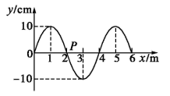
A. 周期为4.0s B. 振幅为20cm
C. 传播方向沿x轴负向 D. 传播速度10m/s
2. 如图所示，长为L的通电直导线放在倾角为θ的光滑斜面上，并处在磁感应强度为B的匀强磁场中，当B方向垂直斜面向上，则电流为I₁时导体处于平衡状态，若B方向改为竖直向上，电流为I₂时导体处于平衡状态，电流比值应为（ ）
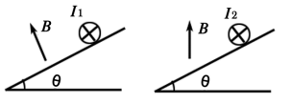
A. cosθ B.
C. sinθ D.
3. 如图所示的区域内，存在垂直于纸面向里的匀强磁场和竖直向下的匀强电场。一带电粒子X（不计重力）以一定的初速度由左边界的P点射入磁场、电场区域，恰好沿直线由区域右边界的N点穿出若撤去该区域内的电场而保留磁场不变，粒子X仍以相同初速度由P点射入，当粒子X从区域右边界穿出，则粒子X（ ）
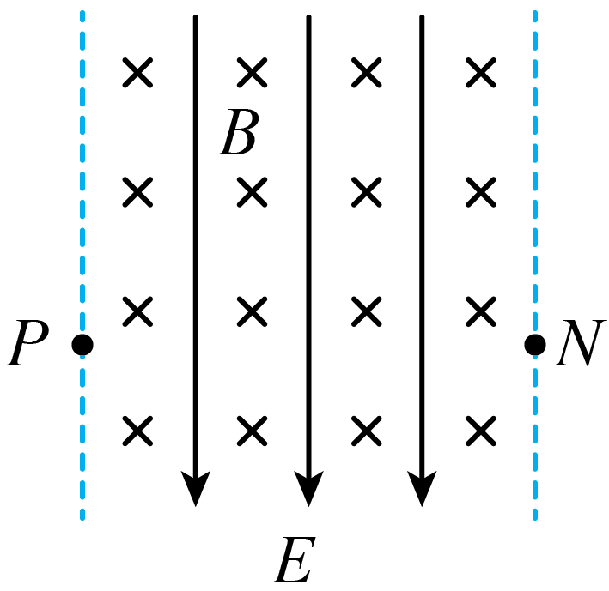
A. 动能可能减小
B. 动能一定不变
C. 穿出位置一定在N点上方
D. 穿出位置一定在N点下方
4. 频率不同的两束单色光1和2以相同的入射角从同一点射入一厚玻璃板后，其光路如图所示，下列说法正确的是（ ）
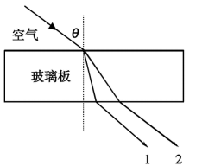
A. 在玻璃中单色光1的传播速度大于单色光2的传播速度
B. 单色光1从玻璃到空气全反射临界角大于单色光2从玻璃到空气的全反射临界角
C. 单色光1和单色光2分别用同一装置研究光的干涉，单色光2的干涉条纹间距较大
D. 单色光1和单色光2分别用同一装置研究光的干涉，单色光1的干涉条纹间距较大
5. 为了表演“隐形的大头针”节目，某同学在半径为r的圆形软木片中心垂直插入一枚大头针，并将其放入盛有水的碗中，如右图所示．已知水的折射率为，为了保证表演成功(在水面上看不到大头针)，大头针末端离水面的最大距离h为
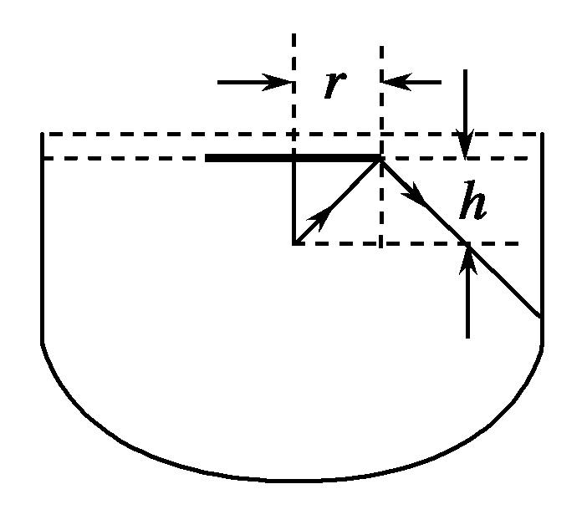
A. r B. r C. r D. r
6. 市场上有种灯具俗称“冷光灯”，用它照射物品时能使被照物品处产生的热效应大大降低，从而广泛地 应用于博物馆、商店等处．这种灯降低热效应的原因之一是在灯泡后面放置的反光镜玻璃表面上镀一 层折射率为n的薄膜，这种膜能消除玻璃表面反射回来的热效应最显著的红外线．以表示此红外线 在真空中的波长，则所镀薄膜的厚度最小应为（）
A. /4
B. /2
C. /（4n）
D. /（2n）
7. 在某校“玩转奇趣悬浮，揭开飞翔奥秘”的科技实验活动中，一位同学表演了一个悬球实验，该实验装置如图：一根两端开口的竖直细管，底端与充气泵（图中未画出）连接，充气泵将气体由底端吹入，使细管上端的小球悬浮在空中。假设气体的密度恒为ρ，气体与小球的作用面积恒为S，气体与小球作用前速度为v，与作用面垂直，作用后速度减为零。重力加速度为g，则小球的质量为（ ）
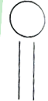
A. B. C. D.
8. 如图所示为电磁流量计原理示意图，在非磁性材料做成的圆形管道上加一个磁感应强度为B的匀强磁场，已知管中有导电液体流过时，管壁上a、b两点间的电势分别为和，且管道直径为D，电流方向向右，液体流量是指单位时间内流过管液体的体积，则（ ）
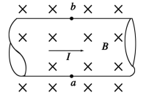
A. 管内自由电荷运动的电荷为正离子则＞
B. 管内自由电荷运动的电荷为负离子则＜
C. 液体流量
D. 液体流量
二、多项选择题：本题共4小题，每小题4分共16分。每小题有多个选项符合题目要求。全部选对得4分，选对但不全的得2分，有选错的得0分。
9. 在一均匀介质中选取平衡位置在同一直线上的9个质点，相邻两质点间的距离均为0.2m，如图（a）所示，一列横波沿该直线向右传播，t=0时到达质点1，质点1开始向下运动，振幅为0.05m，经过时间0.6s第一次出现如图（b）所示的波形。则（ ）
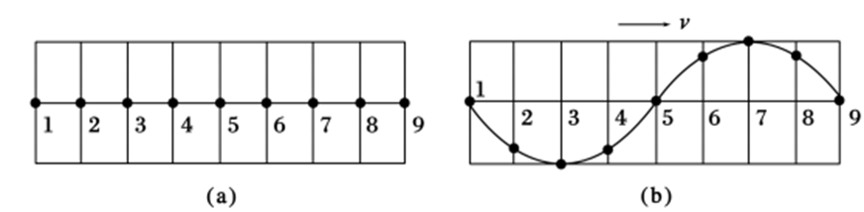
A. 该波的周期为0.6s
B. 该波的波速为4m/s
C. 第9个质点开始振动的方向向上
D. 质点1在0.6s内运动的路程为0.3m
10. 如图所示为圆柱形区域的横截面，在没有磁场的情况下，带电粒子（不计重力）以某一初速度由左向右沿截面直径方向入射，穿过此区域的时间为t。在该区域加沿圆柱轴线方向的匀强磁场，磁感应强度为B，带电粒子仍以同一初速度同一方向沿截面直径入射，粒子飞出此区域时，速度方向偏转60°角，根据上述条件可求下列物理量中的哪几个（ ）
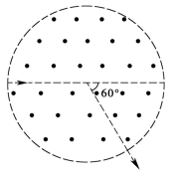
A. 带电粒子的初速度
B. 带电粒子的电性
C. 带电粒子在磁场中运动周期
D. 带电粒子的比荷
11. 质量为M的物块以速度v运动，与质量为m的静止物块发生正撞，碰撞后两者的动量正好相等，两者质量M与m的比值可能为( )
A. 2 B. 3 C. 4 D. 5
12. 空间存在一方向与纸面垂直、大小随时间变化的匀强磁场，其边界如图（a）中虚线MN所示。一硬质细导线的电阻率为ρ、横截面积为s，将该导线做成半径为r的圆环固定在纸面内，圆心O在MN上。t=0时磁感应强度的方向如图（a）所示；磁感应强度B随时间t的变化关系如图（b）所示。则（ ）
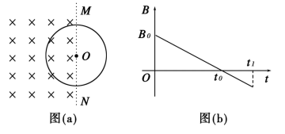
A. 时刻圆环所受安培力
B. 时刻圆环所受安培力
C. 0~t₀时间内通过圆环的电量
D. 0~t₀时间内通过圆环的电量是
三、非选择题：本题共6小题，共60分。
13. 某同学在利用单摆测重力加速度的实验中。
(1)下列的各项操作正确的是（ ）
A.选择有弹性的细绳做为摆线
B.从最高位置开始计时
C.选择密度较小球作为摆球
D.测出小球直径，把单摆固定后，让小球自然下垂，用刻度尺量出摆线的长度，再加上小球的半径
(2)若测得重力加速度偏大，则可能是（ ）
A.误把悬线长和小球的直径之和作为摆长
B.计算摆长时，只考虑悬线长，漏加了小球的半径
C.测量周期时，将n次全振动误记为（n+1）次全振动
D.测量周期时，将（n+1）次全振动误记为n次全振动
(3)甲同学准确无误地完成实验，作出了T²—L图象为OM，乙同学也进行了与甲同学同样实验，但实验后他发现测量摆长时忘了加上摆球的半径，则该同学作出的T²—L图象为图中的（ ）
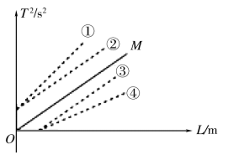
A.虚线①，不平行实线OM
B.虚线②，平行实线OM
C.虚线③，平行实线OM
D.虚线④，不平行实线OM
14. (1)在测量波长的实验中，现有毛玻璃屏A、双缝B、白光光源C、单缝D和透红光的滤光片E等光学元件，要把它们放在如图甲所示的光具座上组装成双缝干涉装置，用以测量红光的波长。
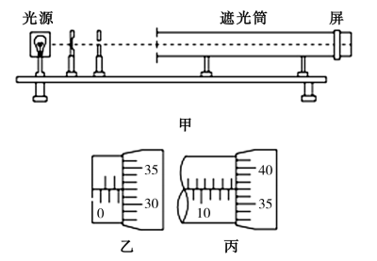
将测量头的分划板中心刻线与某条亮条纹中心对齐，将该亮条纹定为第1条亮条纹，此时手轮上的示数如图乙所示然后同方向转动测量头，使分划板中心刻线与第6条亮条纹中心对齐，记下此时图丙中手轮上的示数为_____mm，求得相邻亮条纹的间距△x为_______mm；
(2)已知双缝间距d为2.0×10⁻⁴m，测得双缝到屏的距离l为0.700m，可求得所测红光波长为________nm。
15. 一列简谐横波在x轴上传播，在t₁=0和t=0.1s时，其波形分别用如图所示的实线和虚线表示，求：
(1)这列波最大周期；
(2)这列波以220m/s波速传播时，x=8m处的质点P从平衡位置运动至波谷所需的最短时间是多少?
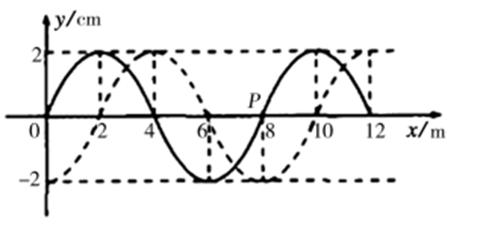
16. 高度相同的两个质量分别为3m和M的劈A和劈B，放在足够长的光滑水平面上。A和B的倾斜面都是光滑曲面，曲面下端与水平面相切，如图所示。质量为m的小物块位于劈A的倾斜面上，距水平面的高度为h。物块从静止开始滑下，然后又滑上劈B。若物块从劈B上再滑下平面后恰好不能追上劈A，求：
(1)等于多少?
(2)物块滑上劈B的最大高度。
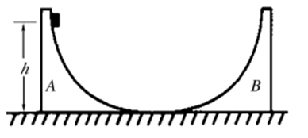
17. 在如图所示的平面直角坐标系xoy中，有一个圆形区域的匀强磁场（图中未画出）磁场方向垂直于xoy平面，O点为该圆形区域边界上的一点。现有一质量为m，带电量为+q的带电粒子（重力不计）从O点开始以初速度v沿+x方向进入磁场，粒子经过y轴上P点时速度方向与+y方向夹角为θ=30°，已知OP=L，求：
(1)磁感应强度大小和粒子从O点到P点的运动时间；
(2)该圆形区域的最小面积。
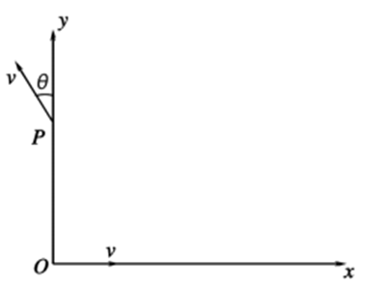
18. 如图（a）所示，一对平行光滑轨道放置在水平面上，两轨道相距L，两轨道问并列连接阻值为R的电阻和电容为C的电容器，有一质量m的导体棒静止地放在轨道上，与两轨道垂直，导体棒的电阻为r，轨道足够长且轨道的电阻忽略不计，整个装置处于磁感应强度B的匀强磁场中，磁场方向垂直轨道平面向下。现用水平恒力F沿水平方向拉动导体棒，则：
(1)求导体棒最终速度；
(2)已知从静止开始直到导体棒达到稳定速度所经历的位移为S，求在此过程中电阻R上所生的热（电容器储存的电能表达式，U是电容器两端的电压）；
(3)若不计导体棒电阻，且把电阻R去掉，如图（b）所示求导体棒运动过程中的加速度大小。
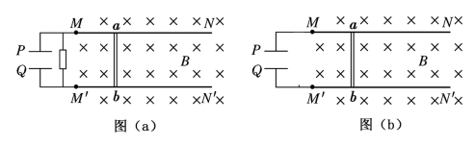

试卷类型：A
泰安市2020-2021学年高二上学期期末考试
物理试题（答案版）
2021.1
注意事项：
1.答卷前，考生务必将自己的姓名、考生号等填写在答题卡和试卷指定位置。
2.回答选择题时，选出每小题答案后，用铅笔把答题卡上对应题目的答案标号涂黑。如需改动，用橡皮擦干净后，再选涂其他答案标号。回答非选择题时，将答案写在答题卡上。写在本试卷上无效。
3.考试结束后，将试卷和答题卡一并交回。
一、单项选择题：本题共8小题，每小题3分共24分每小题只有一个选项符合题目要求。
1. 一列简谐横波在t=0时的波形图如图所示。介质中x=2m处的质点P沿y轴方向做简谐运动的表达式为y=10sin（5πt）cm。关于这列简谐波，下列说法正确的是（ ）
A. 周期为4.0s B. 振幅为20cm
C. 传播方向沿x轴负向 D. 传播速度10m/s
【答案】D
2. 如图所示，长为L的通电直导线放在倾角为θ的光滑斜面上，并处在磁感应强度为B的匀强磁场中，当B方向垂直斜面向上，则电流为I₁时导体处于平衡状态，若B方向改为竖直向上，电流为I₂时导体处于平衡状态，电流比值应为（ ）
A. cosθ B.
C. sinθ D.
【答案】A
3. 如图所示的区域内，存在垂直于纸面向里的匀强磁场和竖直向下的匀强电场。一带电粒子X（不计重力）以一定的初速度由左边界的P点射入磁场、电场区域，恰好沿直线由区域右边界的N点穿出若撤去该区域内的电场而保留磁场不变，粒子X仍以相同初速度由P点射入，当粒子X从区域右边界穿出，则粒子X（ ）
A. 动能可能减小
B. 动能一定不变
C. 穿出位置一定在N点上方
D. 穿出位置一定在N点下方
【答案】B
4. 频率不同的两束单色光1和2以相同的入射角从同一点射入一厚玻璃板后，其光路如图所示，下列说法正确的是（ ）
A. 在玻璃中单色光1的传播速度大于单色光2的传播速度
B. 单色光1从玻璃到空气全反射临界角大于单色光2从玻璃到空气的全反射临界角
C. 单色光1和单色光2分别用同一装置研究光的干涉，单色光2的干涉条纹间距较大
D. 单色光1和单色光2分别用同一装置研究光的干涉，单色光1的干涉条纹间距较大
【答案】C
5. 为了表演“隐形的大头针”节目，某同学在半径为r的圆形软木片中心垂直插入一枚大头针，并将其放入盛有水的碗中，如右图所示．已知水的折射率为，为了保证表演成功(在水面上看不到大头针)，大头针末端离水面的最大距离h为
A. r B. r C. r D. r
【答案】A
6. 市场上有种灯具俗称“冷光灯”，用它照射物品时能使被照物品处产生的热效应大大降低，从而广泛地 应用于博物馆、商店等处．这种灯降低热效应的原因之一是在灯泡后面放置的反光镜玻璃表面上镀一 层折射率为n的薄膜，这种膜能消除玻璃表面反射回来的热效应最显著的红外线．以表示此红外线 在真空中的波长，则所镀薄膜的厚度最小应为（）
A. /4
B. /2
C. /（4n）
D. /（2n）
【答案】C
7. 在某校“玩转奇趣悬浮，揭开飞翔奥秘”的科技实验活动中，一位同学表演了一个悬球实验，该实验装置如图：一根两端开口的竖直细管，底端与充气泵（图中未画出）连接，充气泵将气体由底端吹入，使细管上端的小球悬浮在空中。假设气体的密度恒为ρ，气体与小球的作用面积恒为S，气体与小球作用前速度为v，与作用面垂直，作用后速度减为零。重力加速度为g，则小球的质量为（ ）
A. B. C. D.
【答案】A
8. 如图所示为电磁流量计原理示意图，在非磁性材料做成的圆形管道上加一个磁感应强度为B的匀强磁场，已知管中有导电液体流过时，管壁上a、b两点间的电势分别为和，且管道直径为D，电流方向向右，液体流量是指单位时间内流过管液体的体积，则（ ）
A. 管内自由电荷运动的电荷为正离子则＞
B. 管内自由电荷运动的电荷为负离子则＜
C. 液体流量
D. 液体流量
【答案】D
二、多项选择题：本题共4小题，每小题4分共16分。每小题有多个选项符合题目要求。全部选对得4分，选对但不全的得2分，有选错的得0分。
9. 在一均匀介质中选取平衡位置在同一直线上的9个质点，相邻两质点间的距离均为0.2m，如图（a）所示，一列横波沿该直线向右传播，t=0时到达质点1，质点1开始向下运动，振幅为0.05m，经过时间0.6s第一次出现如图（b）所示的波形。则（ ）
A. 该波的周期为0.6s
B. 该波的波速为4m/s
C. 第9个质点开始振动的方向向上
D. 质点1在0.6s内运动的路程为0.3m
【答案】BD
10. 如图所示为圆柱形区域的横截面，在没有磁场的情况下，带电粒子（不计重力）以某一初速度由左向右沿截面直径方向入射，穿过此区域的时间为t。在该区域加沿圆柱轴线方向的匀强磁场，磁感应强度为B，带电粒子仍以同一初速度同一方向沿截面直径入射，粒子飞出此区域时，速度方向偏转60°角，根据上述条件可求下列物理量中的哪几个（ ）
A. 带电粒子的初速度
B. 带电粒子的电性
C. 带电粒子在磁场中运动周期
D. 带电粒子的比荷
【答案】BCD
11. 质量为M的物块以速度v运动，与质量为m的静止物块发生正撞，碰撞后两者的动量正好相等，两者质量M与m的比值可能为( )
A. 2 B. 3 C. 4 D. 5
【答案】AB
12. 空间存在一方向与纸面垂直、大小随时间变化的匀强磁场，其边界如图（a）中虚线MN所示。一硬质细导线的电阻率为ρ、横截面积为s，将该导线做成半径为r的圆环固定在纸面内，圆心O在MN上。t=0时磁感应强度的方向如图（a）所示；磁感应强度B随时间t的变化关系如图（b）所示。则（ ）
A. 时刻圆环所受安培力
B. 时刻圆环所受安培力
C. 0~t₀时间内通过圆环的电量
D. 0~t₀时间内通过圆环的电量是
【答案】AD
三、非选择题：本题共6小题，共60分。
13. 某同学在利用单摆测重力加速度的实验中。
(1)下列的各项操作正确的是（ ）
A.选择有弹性的细绳做为摆线
B.从最高位置开始计时
C.选择密度较小球作为摆球
D.测出小球直径，把单摆固定后，让小球自然下垂，用刻度尺量出摆线的长度，再加上小球的半径
(2)若测得重力加速度偏大，则可能是（ ）
A.误把悬线长和小球的直径之和作为摆长
B.计算摆长时，只考虑悬线长，漏加了小球的半径
C.测量周期时，将n次全振动误记为（n+1）次全振动
D.测量周期时，将（n+1）次全振动误记为n次全振动
(3)甲同学准确无误地完成实验，作出了T²—L图象为OM，乙同学也进行了与甲同学同样实验，但实验后他发现测量摆长时忘了加上摆球的半径，则该同学作出的T²—L图象为图中的（ ）
A.虚线①，不平行实线OM
B.虚线②，平行实线OM
C.虚线③，平行实线OM
D.虚线④，不平行实线OM
【答案】 (1). D (2). AC (3). B
14. (1)在测量波长的实验中，现有毛玻璃屏A、双缝B、白光光源C、单缝D和透红光的滤光片E等光学元件，要把它们放在如图甲所示的光具座上组装成双缝干涉装置，用以测量红光的波长。
将测量头的分划板中心刻线与某条亮条纹中心对齐，将该亮条纹定为第1条亮条纹，此时手轮上的示数如图乙所示然后同方向转动测量头，使分划板中心刻线与第6条亮条纹中心对齐，记下此时图丙中手轮上的示数为_____mm，求得相邻亮条纹的间距△x为_______mm；
(2)已知双缝间距d为2.0×10⁻⁴m，测得双缝到屏的距离l为0.700m，可求得所测红光波长为________nm。
【答案】 (1). 13.870 (2). 2.310 (3). 6.6×10²
15. 一列简谐横波在x轴上传播，在t₁=0和t=0.1s时，其波形分别用如图所示的实线和虚线表示，求：
(1)这列波最大周期；
(2)这列波以220m/s波速传播时，x=8m处的质点P从平衡位置运动至波谷所需的最短时间是多少?
【答案】(1)0.4s；(2)
16. 高度相同的两个质量分别为3m和M的劈A和劈B，放在足够长的光滑水平面上。A和B的倾斜面都是光滑曲面，曲面下端与水平面相切，如图所示。质量为m的小物块位于劈A的倾斜面上，距水平面的高度为h。物块从静止开始滑下，然后又滑上劈B。若物块从劈B上再滑下平面后恰好不能追上劈A，求：
(1)等于多少?
(2)物块滑上劈B的最大高度。
【答案】(1)2；(2)
17. 在如图所示的平面直角坐标系xoy中，有一个圆形区域的匀强磁场（图中未画出）磁场方向垂直于xoy平面，O点为该圆形区域边界上的一点。现有一质量为m，带电量为+q的带电粒子（重力不计）从O点开始以初速度v沿+x方向进入磁场，粒子经过y轴上P点时速度方向与+y方向夹角为θ=30°，已知OP=L，求：
(1)磁感应强度大小和粒子从O点到P点的运动时间；
(2)该圆形区域的最小面积。
【答案】(1)；；(2)
18. 如图（a）所示，一对平行光滑轨道放置在水平面上，两轨道相距L，两轨道问并列连接阻值为R的电阻和电容为C的电容器，有一质量m的导体棒静止地放在轨道上，与两轨道垂直，导体棒的电阻为r，轨道足够长且轨道的电阻忽略不计，整个装置处于磁感应强度B的匀强磁场中，磁场方向垂直轨道平面向下。现用水平恒力F沿水平方向拉动导体棒，则：
(1)求导体棒最终速度；
(2)已知从静止开始直到导体棒达到稳定速度所经历的位移为S，求在此过程中电阻R上所生的热（电容器储存的电能表达式，U是电容器两端的电压）；
(3)若不计导体棒电阻，且把电阻R去掉，如图（b）所示求导体棒运动过程中的加速度大小。
【答案】(1)；(2)；(3)

